Viernes
28
de mayo

3° de Secundaria
Historia

Las transformaciones en la cultura

Aprendizaje esperado: Reconoce los elementos del nacionalismo revolucionario en el arte y la educación.

Énfasis: Reconocer la presencia del nacionalismo en la cultura y la educación.

¿Qué vamos a aprender?

Es importante que participes en las actividades planteadas a lo largo de la sesión; también se te sugiere tener cerca tu libro de texto, cuaderno, lápiz o bolígrafo para registrar las ideas principales, así como dudas y reflexiones. Además, para llevar a cabo el reto necesitarás colores, hojas blancas o de colores, tijeras y pegamento.

¿Qué hacemos?

En la sección “Leer para conocer” leerás un fragmento del artículo “El nacionalismo cultural, 1920-1934”, cuyo autor es el historiador Enrique Florescano y que fue publicado en el periódico La Jornada el 26 de agosto de 2004.

[…] bajo el impulso efervescente del secretario [José Vasconcelos, responsable de la Secretaría de Educación Pública], sin un plan determinado, nació el grandioso proyecto de pintura mural que le dio nuevo aire al ámbito de la cultura, y cuyas primeras realizaciones, La creación (1923) de Diego Rivera, La conquista de Tenochtitlán de Jean Charlot y Los elementos de David Alfaro Siqueiros (1922-1924), pasmaron a la élite cultural de la capital, provocaron polémicas acerbas y dieron paso a un renacimiento único en la historia de México. […]

La innovación de pintar muros en una escala sólo experimentada en la época colonial, la temática de esas pinturas (trabajadores, campesinos, maestros rurales, guerrilleros, héroes y mártires revolucionarios), las técnicas (el fresco), y el lenguaje a veces estentóreo de los pintores, provocaron un choque cultural con los paradigmas tradicionales que se tradujo en virulentos ataques a través de la prensa y en actos de vandalismo.

Sin embargo, la fuerza, el colorido y el mensaje contenido en esas pinturas se incorporaron a la política del Estado surgido de la Revolución, que para legitimarse requería un arte colectivo, escenográfico y persuasivo, dirigido a los grandes sectores populares movilizados por la eclosión revolucionaria. Así, entre 1923 y 1926 tuvo lugar otro gran ciclo de pintura mural, realizado en las paredes del nuevo edificio de la Secretaría de Educación construido por Vasconcelos.

Con sus innovadores y combativos murales, José Clemente Orozco, Diego Rivera y David Alfaro Siqueiros hicieron de este edificio el monumento canónico de la pintura mural mexicana. El edificio de la SEP, con sus dos extensos patios, sus amplias arcadas y largos corredores, era el orgullo arquitectónico del régimen y la mejor prueba de su compromiso con la educación y el progreso futuro de la población.

El tema que domina en esas paredes son los trabajadores ("Entrada en la mina"), las fiestas populares ("Día de Muertos", "Quema de los judas"), y la presencia de los más diversos y contrastados personajes de la vida pública entretejidos en escenas colectivas, donde los cuerpos y rostros de los individuos se agolpan unos con otros formando parte de una abigarrada multitud.

Es decir, en las paredes de la Secretaría de Educación el personaje central es el pueblo, el pueblo en armas, laborando la tierra, trabajando en la fábrica, festinando sus días memorables o estudiando en la escuela, pero siempre como primer actor colectivo. Tal es el contraste brusco que ofrecen estas escenas respecto a la tradición de la pintura académica que le antecede, centrada en el individuo, los grandes personajes y el retrato de la elite empresarial y política.

De acuerdo con las temáticas que promovió el nacionalismo, según el texto, ¿cuál crees que fue el mensaje que los pintores muralistas deseaban transmitir?

Para continuar analiza algunos de los murales que se mencionaron en la lectura y fueron pintados en el edificio de San Ildefonso en la Ciudad de México.

El primero es una obra de Diego Rivera. Trata de responder las preguntas:

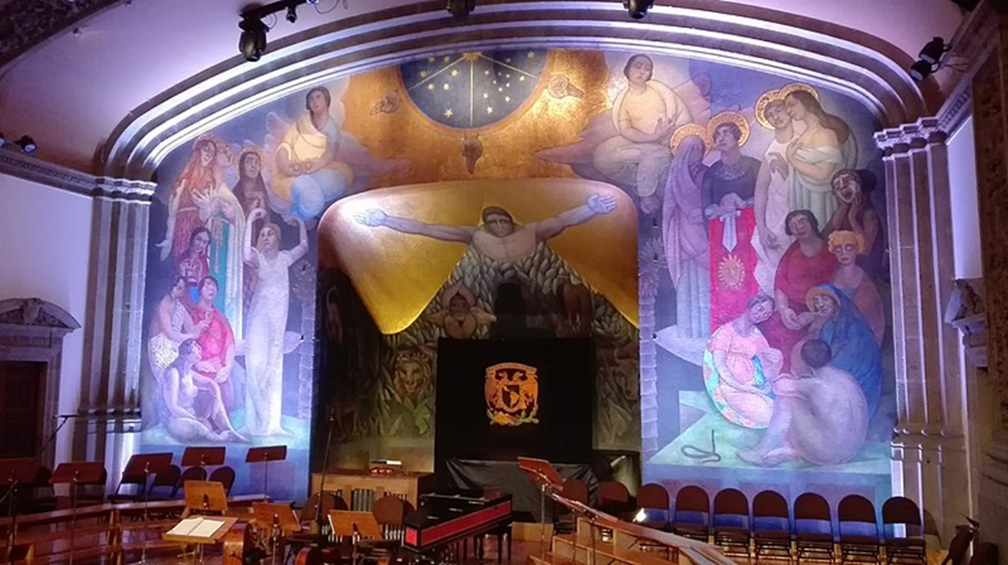

- ¿Cómo son los rasgos de los personajes?
- ¿Qué están haciendo?
- ¿A qué suceso crees que corresponde?
- ¿Qué te llama la atención de este mural?

Este mural se llama La creación y plasma un tema religioso, que es representado por Diego Rivera con elementos indígenas.

Ahora observa un mural del pintor Jean Charlot.

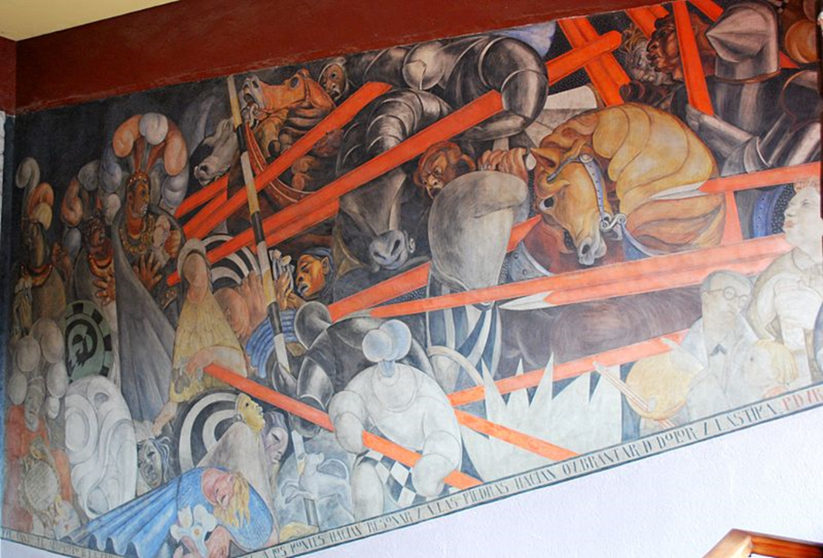

- ¿Quiénes están representados?
- ¿Qué están haciendo?
- ¿A qué hecho piensas que se refiere?
- ¿Qué ideas les trasmiten?

El título de este mural es La conquista de Tenochtitlán, y muestra la violencia que caracterizó este hecho.

Por último, observa una obra de David Alfaro Siqueiros. Las preguntas que les sugiero contestar para su análisis son:

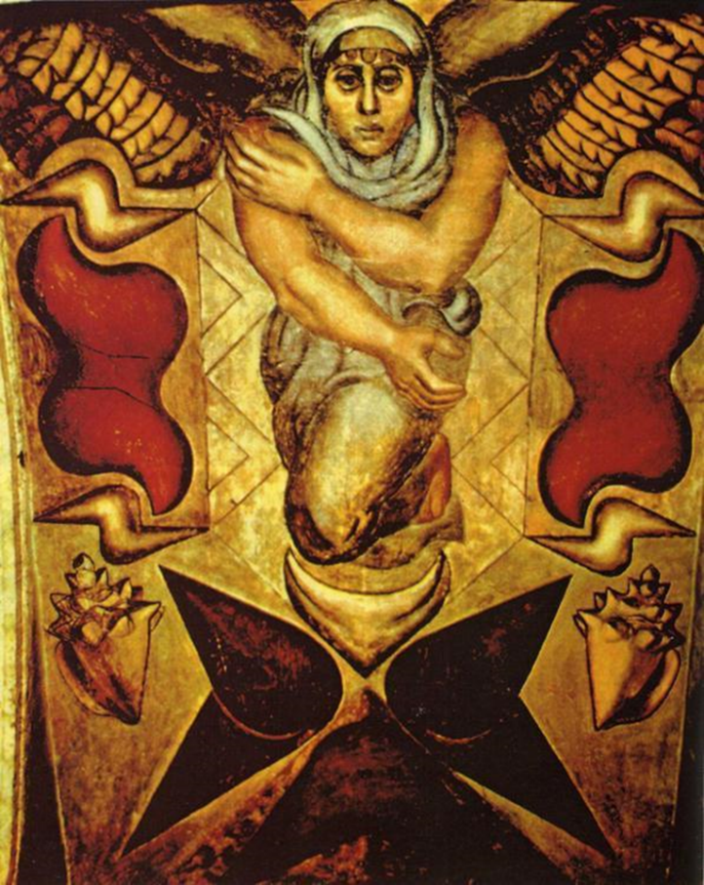

- ¿Quién se representa?
- ¿Cuáles son sus características?
- ¿Qué elementos la acompañan?
- ¿Qué sentimientos te despierta?

El nombre del mural es Los elementos, y en él puedes apreciar elementos prehispánicos como unos caracoles y un fondo que parece un petate de fondo.

En esta sesión continuarás aprendiendo sobre éstos y otros pintores, las características de sus obras y la influencia del movimiento conocido como Muralismo. Además, aprenderás sobre el nacionalismo en la cultura y la educación después de la revolución.

Ahora observa el siguiente video sobre el nacionalismo revolucionario y el Muralismo.

- El nacionalismo mexicano en los muros
https://youtu.be/1LQyBrJmbys

Como se afirma en el video, con la creación de la Secretaría de Educación Pública, en la segunda década del siglo XX se integraron todas las instituciones culturales y educativas del país que habían estado dispersas. Uno de los principales objetivos de la SEP fue consolidar el proyecto de los gobiernos posteriores a la revolución. En este sentido, los muralistas desempeñaron un papel destacado al plasmar en sus obras las ideas nacionalistas.

José Vasconcelos, el secretario de Educación Pública, conoció a Diego Rivera, el artista le propuso pintar un mural en la Escuela Nacional Preparatoria. Este fue el origen del muralismo, pues más tarde Vasconcelos ofreció los muros del edificio de la Secretaría de Educación Pública para que los artistas plásticos continuaran plasmando sus obras.

Posteriormente fueron invitados a embellecer otros edificios públicos, como el Palacio Nacional y el Palacio de Bellas Artes. A los artistas que ya se han mencionado se sumaron Xavier Guerrero, Carlos Mérida, Fermín Revueltas y José Clemente Orozco.

Aunque al principio el Muralismo fue visto con recelo o con rechazo por algunos grupos, con el tiempo adquirió prestigio y se convirtió en uno de los movimientos artísticos más importantes del siglo XX.

Algunos de estos pintores también participaron en el ámbito político porque, según ellos, las demandas de la revolución estaban inconclusas. Por ejemplo, todavía no se entregaban tierras a un porcentaje importante de campesinos, ni se habían materializado otros preceptos constitucionales. Por esta razón, formaron el Sindicato de Pintores y Escultores en 1922, y redactaron la Declaración Social, Política y Estética, que afirmaba su fe revolucionaria y el nacimiento de un "arte de masas" a favor de "las razas humilladas".

Así, el Muralismo se convirtió en un instrumento para difundir el nacionalismo y educar a los mexicanos. En los muros se plasmaron escenas que reivindicaban la presencia de lo prehispánico, lo indígena, las tradiciones y costumbres, y los héroes nacionales. Además, algunos murales representaron la historia de los campesinos y el proletariado mexicano.

Otros muralistas que resaltaron por sus aportes a la identidad nacional son Olga Costa, que plasmaba las texturas de nuestro país, y José Chávez Morado, quien pintaba al pueblo como actor principal de sus obras.

Otra de las expresiones artísticas donde se plasmó el nacionalismo, fue en la literatura, donde se destacaron temas como lo indígena, la presencia del pueblo, pero también de aquellos que participaron en el movimiento revolucionario. Un género literario destacado fue el que se conoce como Novela de la Revolución, cuyos autores fueron protagonistas o testigos del movimiento armado. Con sus obras dieron voz a personajes del pueblo y humanizaron a quienes lucharon en este proceso.

Mariano Azuela es considerado el fundador de este género literario, con la novela Los de abajo. En esta obra hizo una denuncia social a los políticos y militares que se beneficiaron del caos en medio de población mayormente campesina que luchaba por justicia y libertad.

Otro autor que destacó en este periodo fue Martín Luis Guzmán; entre sus obras destacan La sombra del caudillo y El águila y la serpiente, en las cuales critica el caudillismo y la institucionalización de la revolución. Sus historias están inspiradas en momentos y personajes históricos, como los generales Álvaro Obregón y Plutarco Elías Calles.

Otros autores del movimiento son Agustín Yáñez, autor de Al filo del agua, Nelly Campobello, autora de Cartucho, y John Reed, quien escribió México insurgente.

Otra manifestación del nacionalismo en la literatura se encuentra en la poesía. Ramón López Velarde, conocido como el Poeta Nacional, dejó una muestra de los sentimientos nacionalistas que caracterizaron esta época.

Lee un fragmento de su poema más célebre:

Suave Patria: permite que te envuelva
en la más honda música de selva
con que me modelaste por entero
al golpe cadencioso de las hachas,
entre risas y gritos de muchachas
y pájaros de oficio carpintero.

Patria: tu superficie es el maíz,
tus minas el palacio del Rey de Oros,
y tu cielo, las garzas en desliz
y el relámpago verde de los loros.

El Niño Dios te escrituró un establo
y los veneros de petróleo el diablo.

Sobre tu Capital, cada hora vuela
ojerosa y pintada, en carretela;
y en tu provincia, del reloj en vela
que rondan los palomos colipavos,
las campanadas caen como centavos.

Patria: tu mutilado territorio
se viste de percal y de abalorio.

Esta obra buscaba despertar un sentimiento de identidad compartido por muchos mexicanos.

Ahora pasa a otros campos del quehacer artístico y cultural que también contribuyeron a la difusión del nacionalismo en México. En la música destacaron entre 1920 y 1960 Manuel M. Ponce, Carlos Chávez, Silvestre Revueltas, Pablo Moncayo, Julián Carrillo, entre otros. Estos músicos experimentaron para crear un sonido propio y definir la música clásica mexicana; por ejemplo, algunos incorporaron a sus obras sonidos de instrumentos prehispánicos o características de la música popular.

Con el cardenismo se impulsó la creación de instituciones responsables de la custodia y salvaguarda del patrimonio arqueológico, histórico y artístico. Por ejemplo, en 1938, Lázaro Cárdenas presentó al Congreso de la Unión una iniciativa de ley con el fin de inaugurar el Instituto Nacional de Antropología e Historia (INAH).

Posteriormente, en 1946, el presidente Miguel Alemán Valdés creó el entonces Instituto Nacional de Bellas Artes (INBA, hoy INBAL), con el objetivo de preservar y difundir el patrimonio artístico, estimular y promover la creación de las artes y desarrollar la educación y la investigación artística.

El nacionalismo también repercutió en el ámbito educativo. Para conocer las características de la educación entre y 1920 y 1970, observa el siguiente video del minuto 06:28 a 09:52.

- La educación en México, 1920-1970
https://youtu.be/aXrSGp_u6BE

Como se aprecia en el video, las medidas que tomaron los gobiernos del periodo posterior a la revolución para solucionar los problemas educativos estuvieron marcadas por el nacionalismo.

Cabe recordar que en esas décadas prevalecía un discurso de identidad nacional basado en el origen histórico de los mexicanos, principalmente reconociendo su descendencia de las culturas prehispánicas, sobre todo la mexica.

En este periodo las condiciones políticas, económicas y sociales no permitían el acceso de todos los mexicanos a la educación. A partir de los años veinte México entró en la etapa de reconstrucción tratando de resolver los principales problemas, incluyendo la educación que había sido una de las áreas más descuidadas.

En el país había un alto índice de analfabetismo, sobre todo en los campesinos; se requería un mayor número de profesores y escuelas para atender a la población. Se invirtieron una gran cantidad de recursos para cumplir con los compromisos establecidos en la Carta Magna sobre educación.

Según José Vasconcelos, la educación “era un arte que tenía que ser depositada en los educandos para desarrollar todas sus potencialidades, y el maestro era el artista que moldeaba el arte en ellos”. Este destacado personaje promovió un proyecto educativo que se echó a andar con la creación de la Secretaría de Educación Pública y que consideraba la integración de los aspectos materiales y espirituales de los sujetos.

Para lograr alfabetizar a la población, el gobierno construyó escuelas, rurales y urbanas. Más tarde creó centros para capacitar a los maestros, como el Instituto Federal de Capacitación Magisterial.

En 1934, el presidente Lázaro Cárdenas impulsó una reforma al artículo tercero constitucional en la que se establecía la educación socialista. Así, depositaba en la escuela la esperanza de que sería un auténtico instrumento que iría más allá de sus aspectos pedagógicos y académicos, y que favorecería la reestructuración económica y social de la nación.

La escuela procuraría una sociedad más igualitaria; además, dentro de un sentido de solidaridad y acción combativa, se encauzarían las masas para eliminar el individualismo dominante. Esta visión de la educación no continuó en el siguiente sexenio, el presidente Manuel Ávila Camacho eliminó el carácter socialista de la Constitución.

En 1940, el porcentaje de analfabetismo seguía siendo alto, apenas se había reducido 8% respecto a 1921, cuando se creó la SEP. Aunque en los siguientes 30 años el índice de analfabetismo disminuyó, ya que para los años 70 alrededor de 73% de los ciudadanos sabían leer y escribir.

Respecto a la educación superior, se fundaron instituciones y universidades, como el Instituto Politécnico Nacional, durante el periodo cardenista. Se crearon carreras afines a las necesidades del proceso de industrialización y se establecieron planteles de nivel superior en los diversos estados de la República, lo que contribuyó a ampliar la oferta educativa y a descentralizar la educación en torno a la capital del país.

Cómo has aprendido en las sesiones anteriores, la Revolución mexicana fue un proceso histórico que transformó la estructura política, social y económica del país.

Estos cambios se reflejaron también en el ámbito cultural. En esta sesión abordamos lo relacionado con algunas manifestaciones del arte y la educación, así como su relación con el nacionalismo revolucionario.

Como ustedes recordarán, el nacionalismo es el sentimiento de pertenencia que comparten los habitantes de una nación. Este sentimiento suele fomentarse para fortalecer los lazos de unión en la población y se difunde desde los grupos en el poder mediante su discurso y una serie de políticas públicas.

Por ejemplo, a través de las manifestaciones culturales, artísticas o educativas, el nacionalismo exalta los rasgos de una nación, lo que la hace única y le distingue de las demás.

En México el nacionalismo revalorizó el pasado prehispánico. Además, destacó las características del territorio y fomentó el culto a ciertos episodios o personajes de nuestra historia. De manera particular, el nacionalismo que surgió después de la Revolución mexicana destacó la presencia de los indígenas, los campesinos y los trabajadores, así como el legado revolucionario.

El nacionalismo se alimentó del rechazo a la intervención extranjera, en particular la estadounidense, en asuntos internos. Defendía los recursos nacionales, la soberanía y exaltaba lo que se consideraba lo mexicano.

El Reto de Hoy:

Realiza un collage o un dibujo con elementos que te hagan sentirte orgulloso de ser mexicanos y mexicanas. Puede ser la grandeza de la arquitectura de las ciudades mesoamericanas, la música y los bailes, las tradiciones, la variedad de la gastronomía o la diversidad natural. También puedes inspirarte en el contenido de los murales que conociste en esta sesión y los elementos nacionalistas que están representados en ellos.

Usa el material que se te sugirió al inicio de la sesión. Puedes hacerlo junto con tu familia o mostrárselo cuando lo termines.

Este tema lo encontrarás en tu libro de texto. También podrás consultar otras fuentes bibliográficas, digitales y audiovisuales que tengas a la mano.

¡Buen trabajo!

Gracias por tu esfuerzo.

